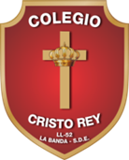

**COLEGIO CRISTO REY – NIVEL PRIMARIO**

España N° 330 La Banda SDE – Tel 0385 4278074- Email: cristoreycolegioprimario@yahoo.com.ar

FECHA: 13-05-21

TEMA: Los productos tecnológicos.

Vivimos en un mundo construido, más artificial que natural. Los productos creados por el hombre le permiten satisfacer sus necesidades y deseos.

ANOTA PRODUCTOS QUE SIVEN PARA:





ALIMENTARSE

COMUNICARSE



TRANSPORTE

CUIDAR LA SALUD